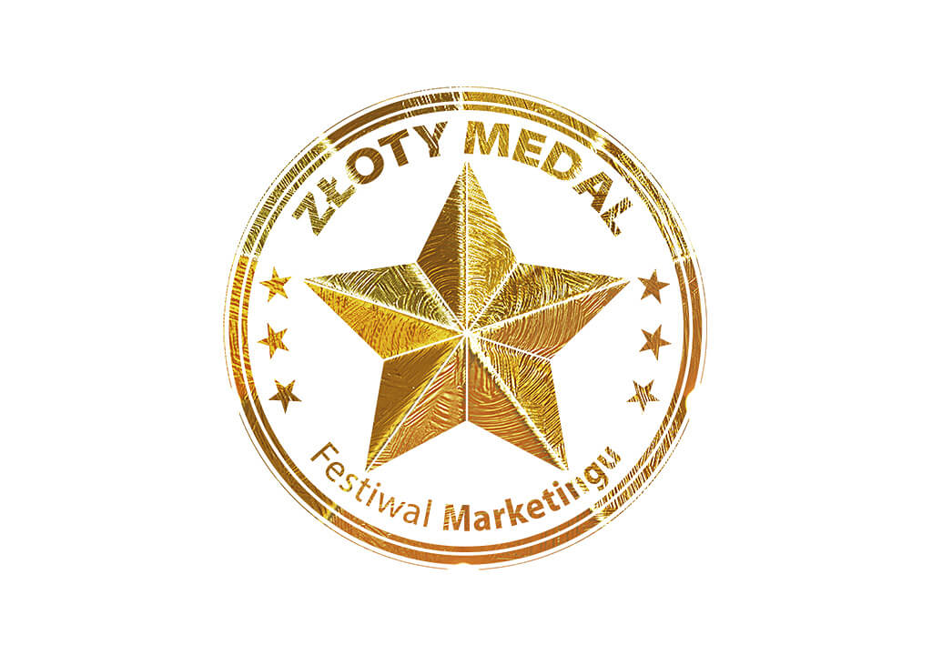 |  |  |  | ORGANIZATOR: OOH magazine Sp. z o.o.  Al. Roździeńskiego 86a/IIIC  40-203 Katowice  tel. /32/ 206 76 77  www.festiwalmarketingu.pl

FORMULARZ ZGŁOSZENIOWY ZŁOTY MEDAL

NAZWA PRODUKTU
PRODUCENT
ZGŁASZAJĄCY
INFORMACJE O PRODUCENCIE

CHARAKTERYSTYKA PRODUKTU (uwzględniająca cechy z §1 Regulaminu Konkursu) – 1200 znaków

ZALETY PRODUKTU / OTRZYMANE WYRÓŻNIENIA / ATESTY / CERTYFIKATY – 800 znaków

ZAŁĄCZNIK 1
ZAŁĄCZNIK 2
ZAŁĄCZNIK 3
ZAŁĄCZNIK 4
ZAŁĄCZNIK 5

OSOBA ODPOWIEDZIALNA ZA ZGŁOSZENIE

IMIĘ I NAZWISKO
TEL. KOM. |  |  |  |  | E-MAIL

Podstawą przyjęcia zgłoszenia jest podpisane, opieczętowane i odesłanie formularza wraz z załącznikami. Osoby podpisujące zamówienie oświadczają jednocześnie, że posiadają odpowiednie pełnomocnictwo do reprezentowania firmy wynikające z jej rejestru. W przypadku braku takiego pełnomocnictwa odpowiadają za podpisanie niniejszej umowy wraz z pokryciem wszelkich kosztów wynikających z jej realizacji. Zamawiający akceptuje REGULAMIN KONKURSU ZŁOTY MEDAL i zobowiązuje się do jego stosowania. OOH magazine Sp. z o.o. przysługuje prawo do odwołania Konkursu z przyczyn niezależnych. Strony dołożą wszelkich starań do polubownego rozwiązania wszelkich sporów, reklamacji i wywiązania się z wzajemnych zobowiązań.

Opłata za zgłoszenie w wysokości 700 zł/netto zostanie wpłacona do dn. 6.08.2022

DATA I CZYTELNY PODPIS – PRAWNIE WIĄŻĄCY PIECZĘĆ FIRMOWA

